消费品召回计划
生产者名称 | 福鼎市诚俊商贸有限公司
产品名称 | 儿童阶梯坐便器 | 品牌 | 望十月
型号/规格 | AD-8008
生产起止日期 | 2019/7/1至2021/7/1 | 涉及数量 | 24408
生产批号/批次 | 201907、202001、202007、202101
召回启动时间 | 2021年11月1日 | 计划完成时间 | 2022年1月31日
产品描述及外观照片 | 用于辅助儿童使用成人马桶儿童阶梯坐便器；型号：AD-8008  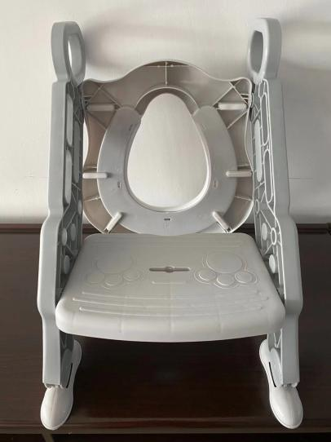
存在的缺陷 | 产品固定塑料螺栓多次使用后会出现松动的情况；产品使用说明书安全警示缺少儿童使用年龄、承载重量等警示信息
可能造成的后果 | 由于产品固定塑料螺栓多次使用后会出现松动,产品使用说明书缺少警示信息,导致儿童使用时存在跌落受伤的风险
避免损害发生的应急处置方式 | 暂停使用该产品
具体召回措施 | 在天猫平台望十月旗舰店发布该批次产品召回公告，免费为客户更换产品固定塑料螺栓及产品使用说明书，以消除安全隐患
召回负责机构 | 福鼎市诚俊商贸有限公司
召回联系方式 | 400-9189-960 0593-7631066
召回进度安排 | 2021年11月1日至2022年1月31日，福鼎市诚俊商贸有限公司在天猫平台望十月旗舰店发布召回公告，为购买该款的消费者提供更换产品固定塑料螺栓及产品使用说明书服务，消费者也可拨打电话400-9189-960、0593-7631066了解具体事宜。
事故及人员伤亡情况等其他需要报告的内容 | 暂无
其他信息 | 相关用户也可以登录缺陷产品管理中心网站（dpac.samr.gov.cn）以及关注微信公众号（SAMRDPAC)，或拨打缺陷产品管理中心热线电话：010-59799616，了解更多信息。

